Ejercicios consultas en papel

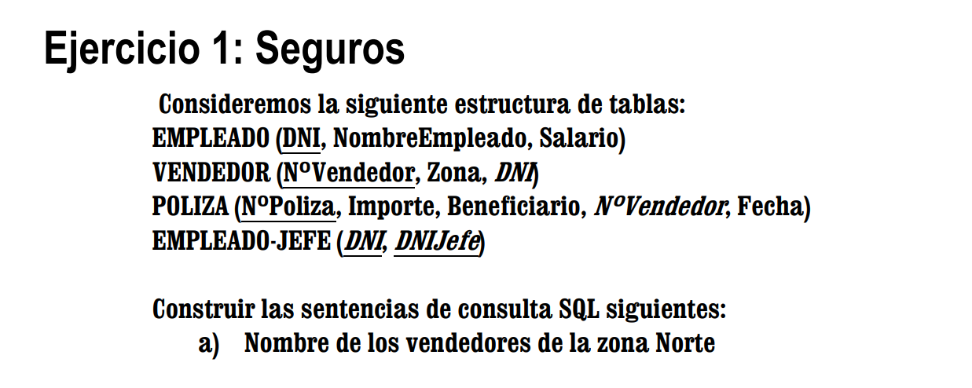
b)Nombre del jefe del vendedor con número de vendedor 113.654
c) Nº de póliza e importe de póliza de las vendidas este año por los vendedores cuyo jefe es Pablo Collado.

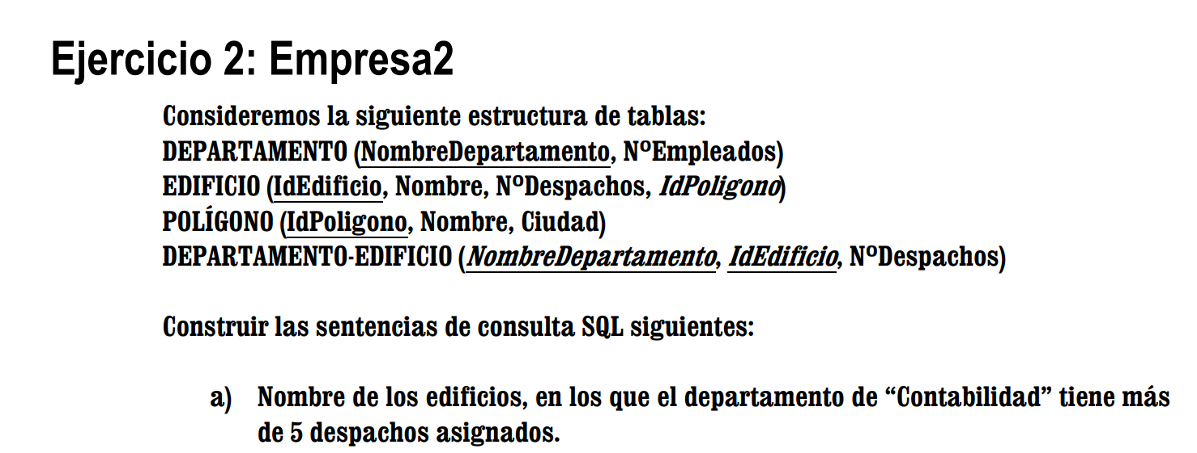
b) Nombre de los departamentos y número de despachos de cada uno que estén ubicados en el edificio “La Campana”.
c) Nombre de los departamentos con representación en “Logroño”.
d) Nombre edificio y número de despachos de los edificios de los polígonos “Cantabria”, y “La Portalada”.
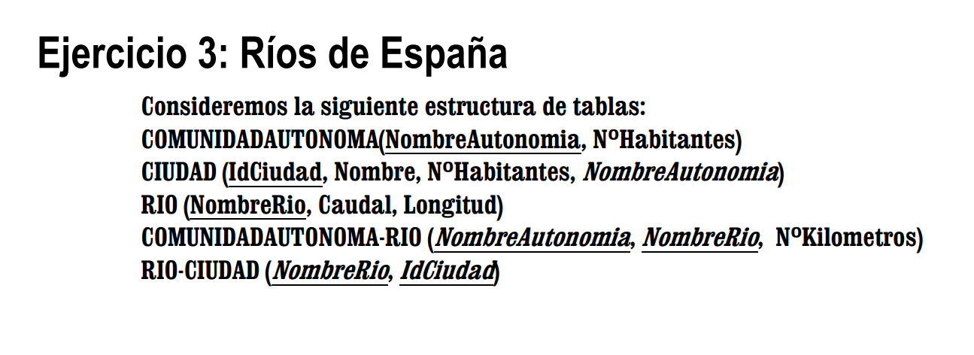
a) Nombre y número de habitantes de las ciudades de La Rioja.
b) Nombre y longitud de los ríos que pasan por la Comunidad de Aragón.
c) Nombre de los ríos que pasan parte por Castilla-La Mancha y parte por Andalucía.
d) Suma de los caudales de los ríos que pasan por Navarra.
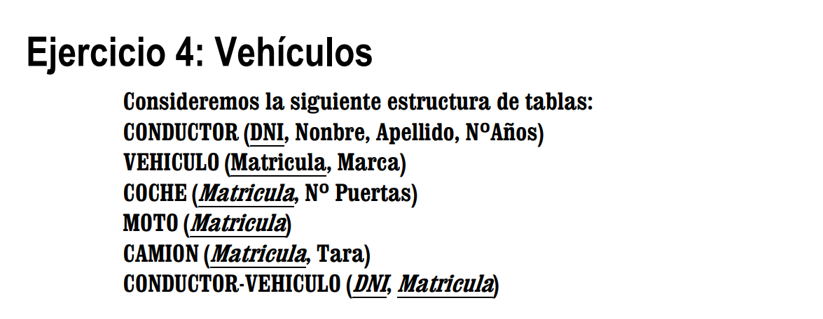
a) DNI de los conductores de motos
b) Marca de los vehículos que conduce Pepe Pérez
c) Marca y tara del camión conducido por la persona cuyo DNI sea “111111111”. Incluir también el número de años con el carnet de conducir

